Trường Tiểu học Giang Biên hưởng ứng phong trào
“Tết trồng cây năm 2022”
Mùa xuân năm 1960, Bác Hồ đã phát động Tết trồng cây với khẩu hiệu
“Mùa xuân là tết trồng cây
làm cho đất nước càng ngày càng xuân”.
Kể từ đó, phong trào trồng cây đã trở thành truyền thống, phong tục tốt đẹp của nhân dân ta, đặc biệt là trong môi trường giáo dục.
Ngày 16/02/2022 (Tức 16 tháng Giêng năm Nhâm Dần), trường Tiểu học Giang Biên tổ chức “Tết trồng cây” tại khuôn viên trường. Đây là hoạt động có ý nghĩa thiết thực của cán bộ, giáo viên, nhân viên nhà trường để nhớ ơn và làm theo Lời Bác Hồ dạy: “Vì lợi ích mười năm trồng cây, Vì lợi ích trăm năm trồng người” đồng thời góp phần bảo vệ môi trường tạo dựng cảnh quan “Trường học Xanh - Sạch - Đẹp”.
Sau đây là một vài hình ảnh đẹp của buổi trồng cây:
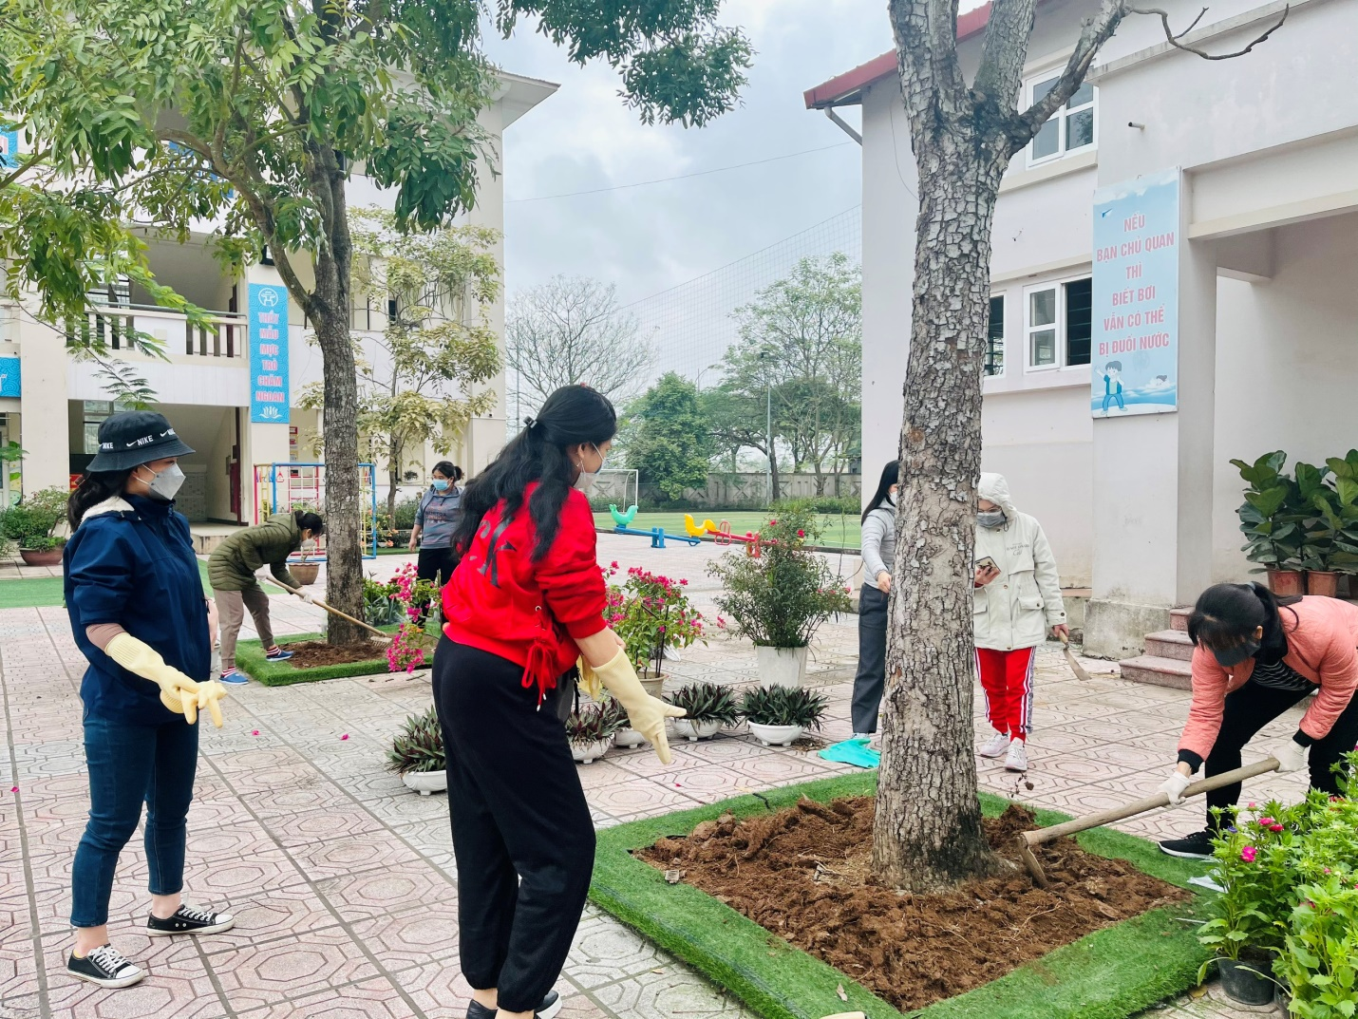
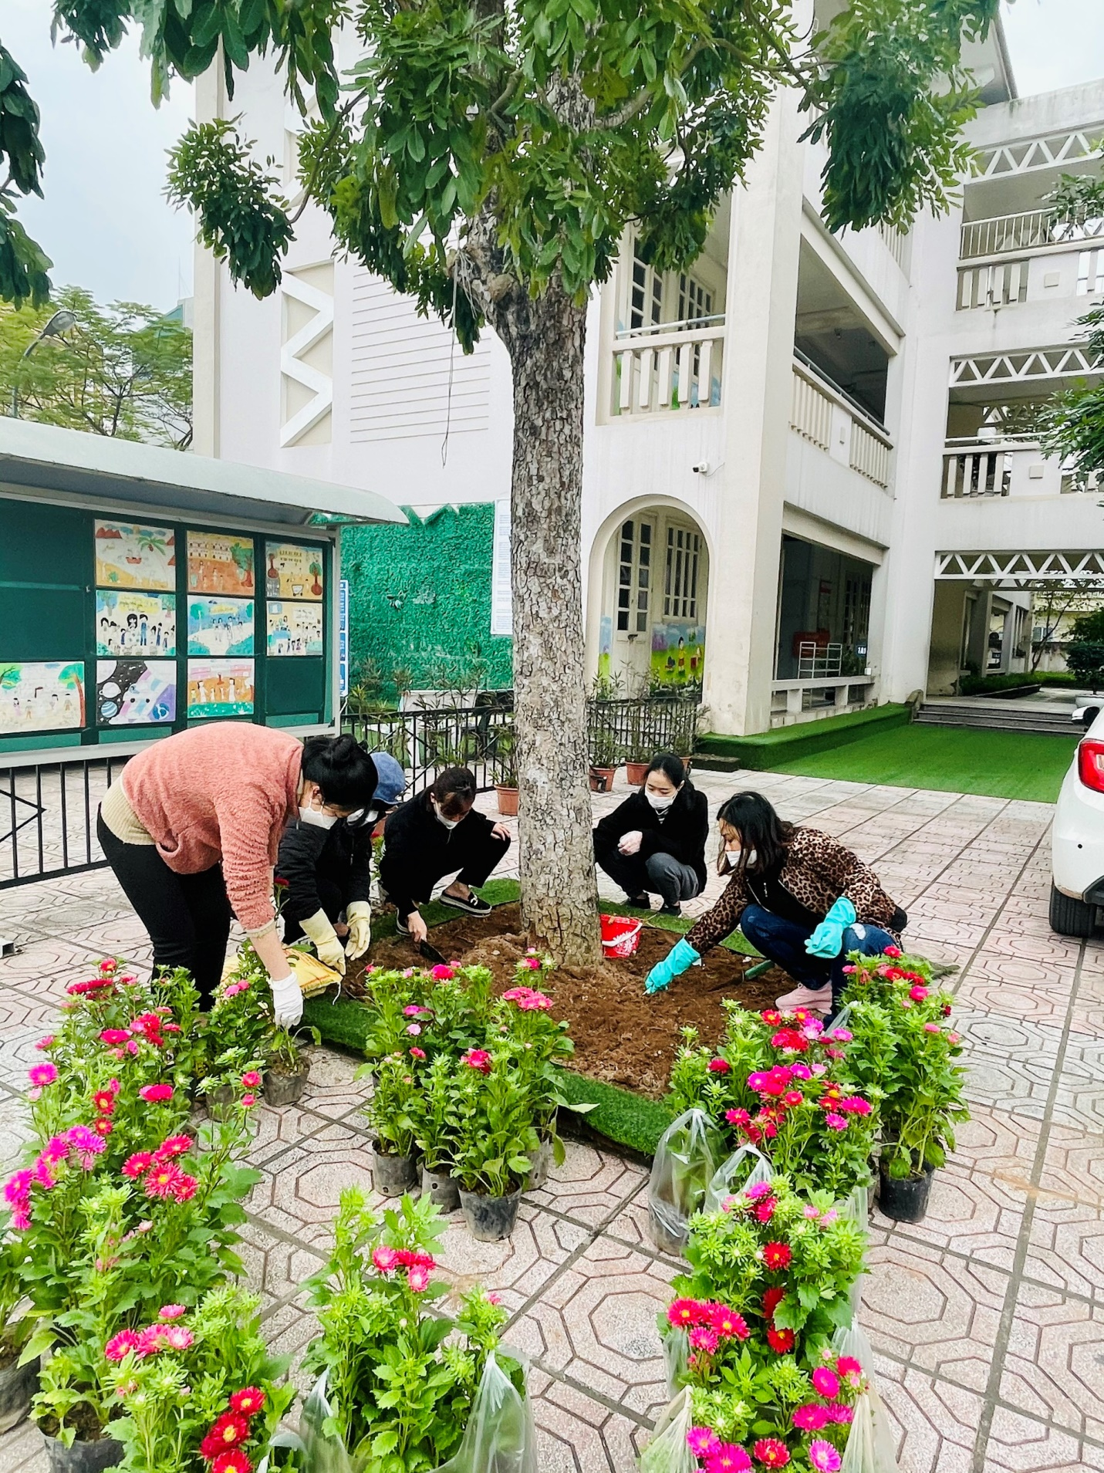
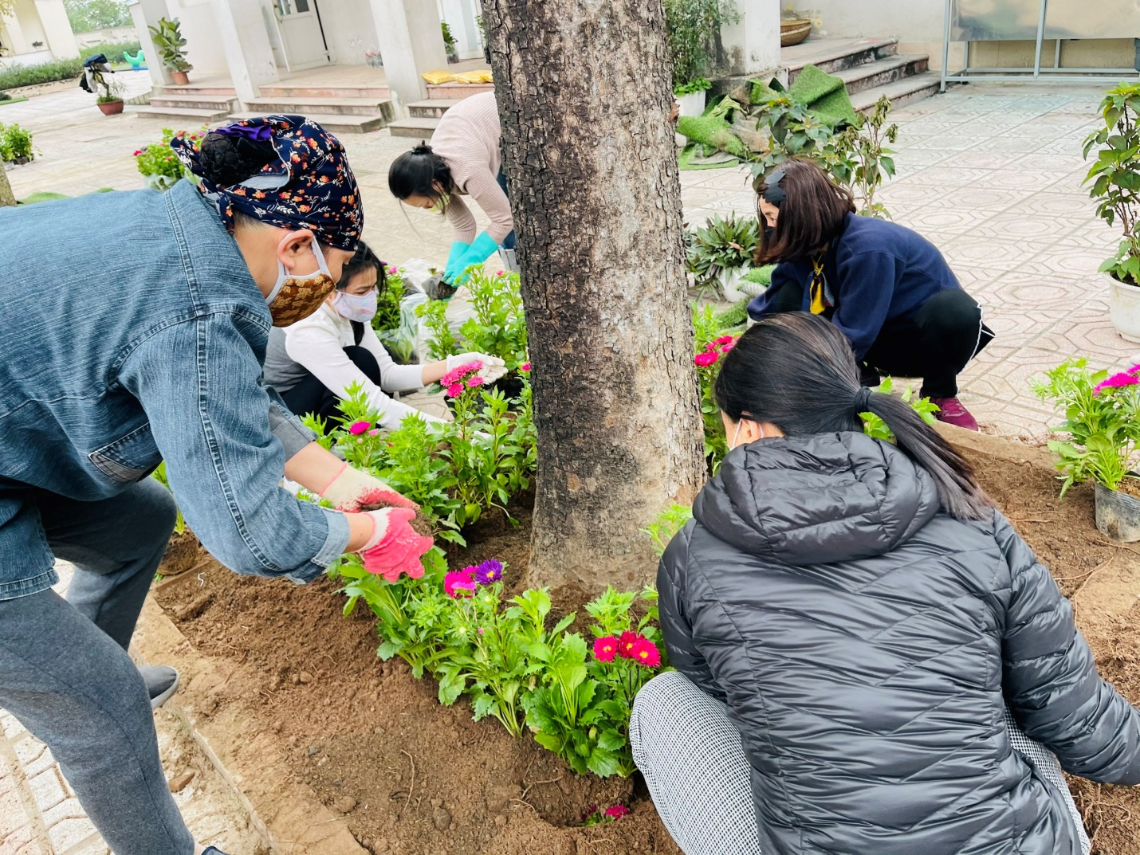
Chào xuân 2022, với niềm tin sâu sắc vào sức mạnh đoàn kết, ý chí quyết tâm, sự năng động, sáng tạo, chung sức chung lòng của tập thể cán bộ giáo viên, nhân viên, học sinh, chắc chắn trường Tiểu học Giang Biên sẽ giành được nhiều thắng lợi, nhiều thành tích mới.

